Einladung
zur Almwanderung auf die Sausteigalm
am 25. September 2021

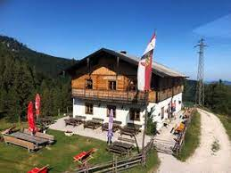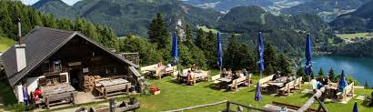
Wir treffen uns um 7.00 Uhr am Platz in Thomasroith und bilden wieder Fahrgemeinschaften. Wir fahren auf die Autobahn in Seewalchen bis nach Thalgau. Hier verlassen wir die Autobahn und folgen der B 158 bis Kreisverkehr Baderluck. Bei der 1. Ausfahrt biegen wir in die Hinterseestraße ein und fahren bis Faistenau. Weiter geht’s bis zum Parkplatz Kühleiten(Holzknechthütte). Von hier geht’s am Schranken der Mautstraße vorbei, den alten Almweg hinauf. Nach ca. 1 1/4 Stunden erreichen wir die Lärchenhütte. Es geht aber weiter bis zur Sausteigalm (10 min.). Wer noch will kann auf das Zwölferhorn wandern. Gehzeit ca. 1 ½ Stunden. Von hier springen bei Schönwetter die Paragleiter ins Tal. Grandiose Aussicht auf den Wolfgangsee, Mondsee, Krötensee, Dachsteingebiet usw.
Wanderstrecke: Forststraße und gut befestigte Wege, Wurzeln
Gehzeit: 1 ½ Stunden bis zur Sausteigalm, weitere 1 ½ Stunden bis zum Zwölferhorn.
Ausrüstung: Festes Schuhwerk und ev. Wanderstöcke
Auf recht zahlreiche Teilnahme freut sich die Wanderführerin Ilse Hohensinn Tel. 0664 5055300
Für Unfälle wird nicht gehaftet

